
МИНОБРНАУКИ РОССИИ
Федеральное государственное бюджетное образовательное учреждение
высшего образования
«МИРЭА − Российский технологический университет»
РТУ МИРЭА
Институт информационных технологий (ИИТ)
Кафедра практической и прикладной информатики (ППИ)

ОТЧЕТ ПО ПРАКТИЧЕСКОЙ РАБОТЕ №1
по дисциплине «Управление информационно-технологическими сервисами и контентом»

Студент группы ИНБО-01-17 | ИНБО-12-23. Полиэктов М. А. | (подпись)
Преподаватель | Борзых Н.Ю. | (подпись)

Москва 2025 г.

Ход работы
Ну рисунке 1 показано право пользователя выбора сроков выполнения заявок и исполнителя заявок.
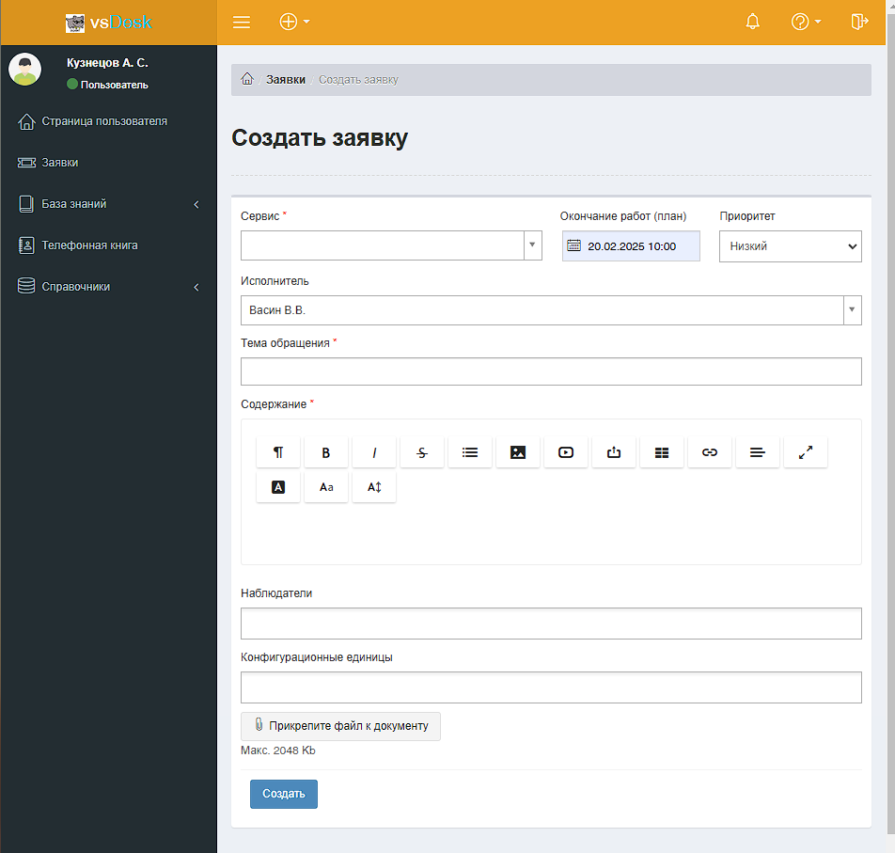
Рисунок 1 – Демонстрация прав пользователя
На рисунке 2-3 показан стиль сервиса.
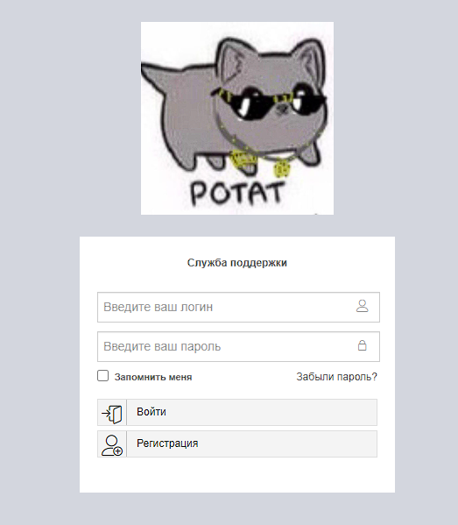
Рисунок 2 – Логотип при входе в систему
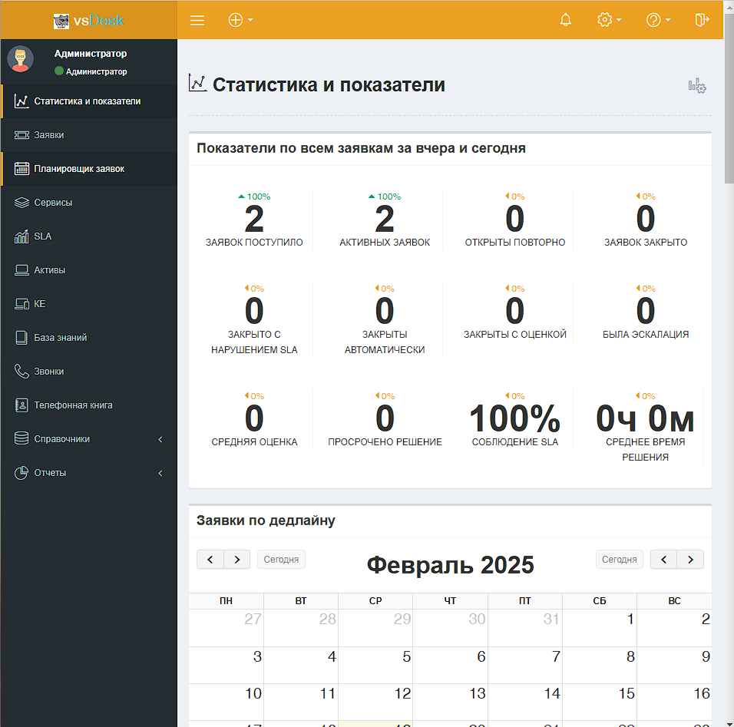
Рисунок 3 – Стиль сервиса
На рисунках 4-6 показаны заявки пользователей: одна заявка от зарегистрированного пользователя, вторая от незарегистрированного.
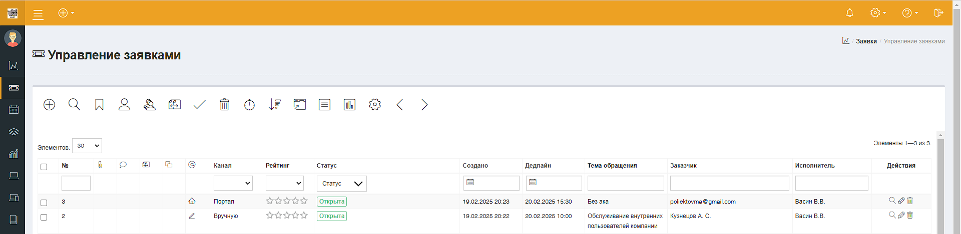
Рисунок 4 – Окно заявок

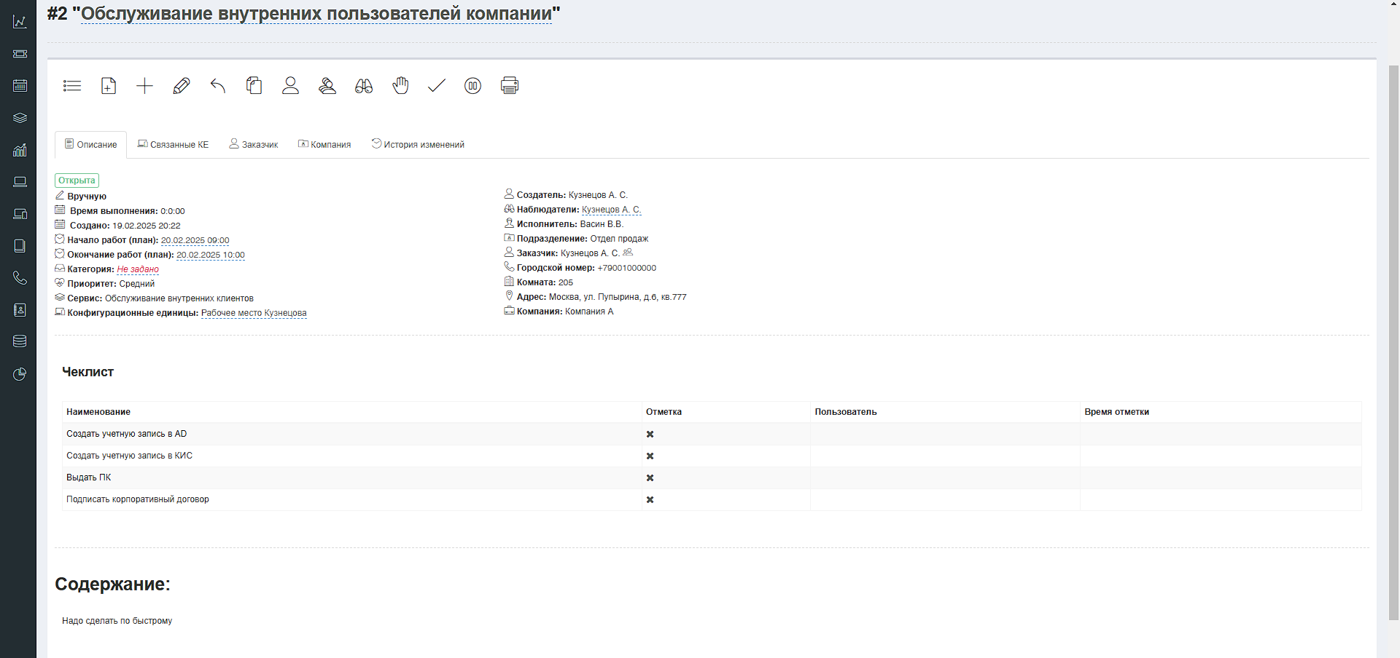
Рисунок 5 – Заявка от зарегистрированного пользователя
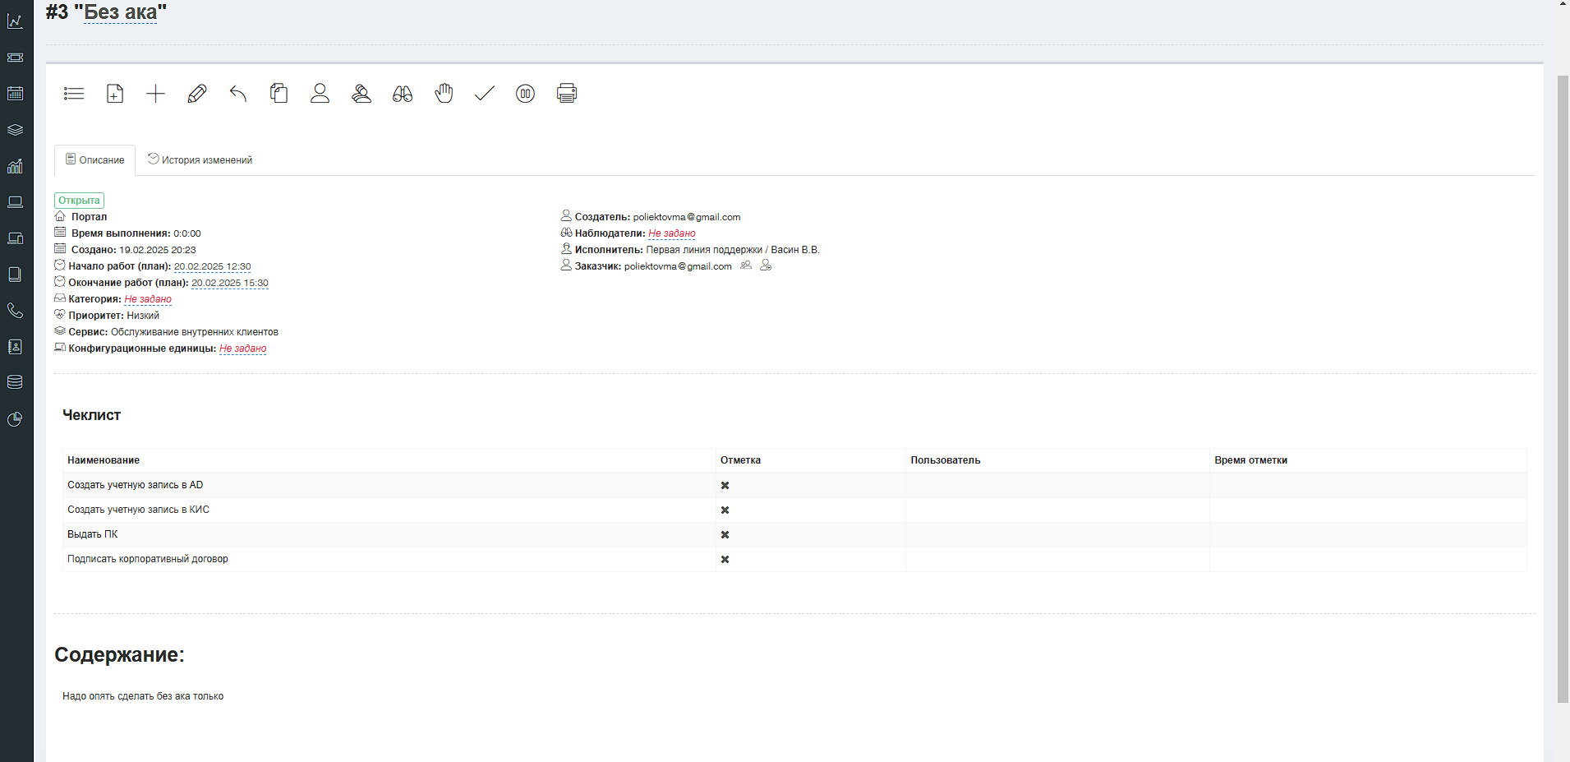
Рисунок 6 – Заявка от незарегистрированного пользователя

Вывод
Я установил на свой ПК vsDesk, научился изменять стиль сервиса, подавать заявки и управлять правами ролей.

